核心算法设计与骨骼特征提取
组长：张巧慧 1231001059
一、 引言与系统总体架构
近年来，基于计算机视觉的人体动作识别技术广泛应用于医疗康复、智能健身和人机交互等领域。传统康复训练通常依赖人工指导，不仅成本较高，而且难以满足居家康复过程中实时反馈的需求。因此，本项目设计并实现了一套基于单目摄像头的康复动作识别系统，可对深蹲、单腿站立、开合跳等动作进行实时识别，并提供相应的反馈。
整个系统采用"离线训练、在线推理"的设计思路。在训练阶段，利用公开数据集和自采集数据完成模型训练；在部署阶段，仅保留摄像头采集、人体骨骼点提取和动作识别三个核心模块，实现实时流式推理。这样的设计既保证了模型训练效果，又降低了部署端的计算开销，使系统能够在普通摄像头环境下稳定运行。

图 1：双轨制动作识别系统架构图
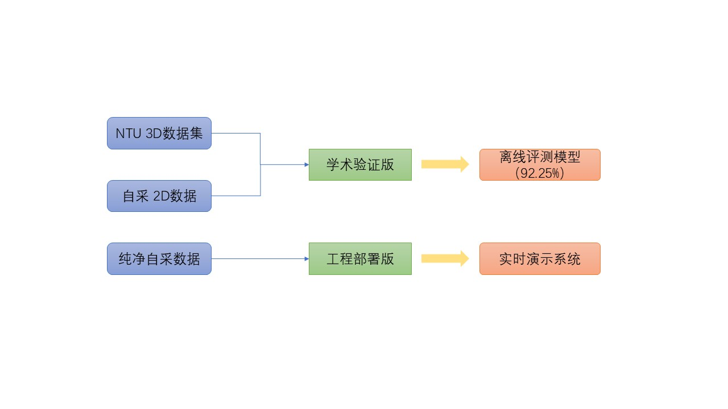
如上图所示，我们让模型尽可能多地学习各种复杂数据，并且为普通摄像头量身定制了一套极度纯净、抗抖动的专属推理管线，从而兼顾了学术要求与工程落地。

二、 跨模态核心骨骼点特征工程
模型训练过程中，需要同时使用自采集数据和公开数据集进行训练。其中，自采集数据由 MediaPipe 提取人体骨骼，共包含33个关键点，每个关键点包含(x、y、z)坐标以及可见度(visibility)信息；公开数据集NTU RGB+D包含25个骨骼点，仅提供三维坐标信息。
由于两种数据来源采用不同的骨骼定义方式，如果直接使用原始数据进行训练，会导致相同维度对应的实际关节点不同，从而影响模型学习效果。
因此，我通过查阅两份数据的官方文档，提取了它们共同拥有的 12 个核心肢体大关节，并制作了严格的映射表：

表 1：跨模态骨骼关节语义对齐映射表
身体部位 | MediaPipe 节点编号 | NTU节点编号 | 处理决定 | 物理意义
面部与五官 | 0 - 10 | 无对应 | 剔除 | 动作识别中属于无关噪声
手部指尖 | 17 - 22 | 21 - 24 | 剔除 | 末端抖动大，容易引发误判
左/右 肩部 | 11, 12 | 4, 8 | 保留 | 决定上半身姿态的核心
左/右 肘部 | 13, 14 | 5, 9 | 保留 | 决定手臂弯曲度（如扩胸）
左/右 腕部 | 15, 16 | 6, 10 | 保留 | 手臂末端发力点
左/右 髋部 | 23, 24 | 12, 16 | 保留 | 系统空间坐标系的原点核心
左/右 膝部 | 25, 26 | 13, 17 | 保留 | 决定下半身姿态（如深蹲）
左/右 踝部 | 27, 28 | 14, 18 | 保留 | 腿部末端发力点

与此同时，去除了MediaPipe中的visibility维度，使两种数据统一采用三维坐标表示。最终，每一帧数据均由12个关节组成，每个关节包含3个坐标值，因此输入特征维度统一为：
12 × 3 = 36维。
经过上述处理，不同来源的数据具有一致的特征表示方式，提高了模型训练的稳定性，也减少了由于骨骼定义不同带来的误差。

三、 空间几何归一化（Spatial Normalization）
在实机测试时，我们发现了一个致命问题：如果测试者离摄像头很近，他在画面里的坐标变化就大；如果离得很远或者身高较矮，坐标变化就小。这种“近大远小”的物理现象，会让 AI 感到非常困惑。
为了解决这个问题，我引入了“盆骨中心绝对坐标平移”算法。
不管一个人在画面左边还是右边，我们都强行把他“拖”到画面的正中央。因为人体大多数动作都是以腰胯为核心的，所以我们把盆骨设定为世界的中心。
具体的数学处理步骤如下：
首先，在任意第 t 帧中，找到左髋关节 $P_{L}=\left(x_{L},y_{L},z_{L}\right)$和右髋关节 $P_{R}=\left(x_{R},y_{R},z_{R}\right)$。
接着，计算出这两点的几何中点，也就是盆骨中心点$C_{t}$：
$$C_{t}=\left(\frac{x_{L}+x_{R}}{2},\frac{y_{L}+y_{R}}{2},\frac{z_{L}+z_{R}}{2}\right)$$最后，我们将当前帧里所有的 12 个关节 $J_{i}$ 都减去这个中心点，得到一组全新的相对坐标$J'_{i}$：
$$J'_{i}=J_{i}-C_{t}$$经过坐标平移后，人体骨盆中心被移动到坐标系原点附近，所有关节均以人体自身作为参考系表示。
这种处理方式能够有效减少人体位置变化、摄像头摆放位置以及拍摄距离带来的影响，使模型更加关注人体各关节之间的相对运动关系，从而提高动作识别的鲁棒性和泛化能力。

四、 基于 LSTM 的时序动作建模
动作是一个连贯的过程。比如“坐下”和“起立”，在中间的某一瞬间，人体的姿势是一模一样的。如果像传统的图像识别（CNN）那样只看一张静态照片，AI 根本无法判断你是在蹲下还是在站起。
因此，本项目采用长短期记忆网络（LSTM）进行动作时序建模。LSTM 最强大的地方在于它有“记忆”。
我们在代码中设计了一个“滑动窗口”（Sliding Window），它会时刻记录摄像头画面中过去 30 帧（大约 1 秒钟）的动作变化。
当数据像流水一样进入模型时，双层 LSTM 网络（加入 Dropout 防止死记硬背）会串联起这 30 帧的上下文关系，捕捉骨骼点随时间移动的轨迹。模型最终只会输出最后一个时间步的判断结果，将其转化为 5 种特定动作的概率。这种“看视频”而不是“看照片”的建模方式，极大地提升了动作识别的准确率。
相比仅使用单帧姿态进行分类，LSTM能够充分利用动作的时间信息，因此在深蹲、开合跳等连续动作识别中具有更好的识别效果，同时对短时间内的骨骼抖动也具有一定的抗干扰能力。

五、 个人贡献总结
在此次项目中，我作为组长主要负责了系统整体架构的规划、核心数据的特征处理，以及项目最终的统筹交付。具体贡献如下：
- 统筹“双轨制”系统架构： 考虑到不同的应用场景，我设计了“学术验证版”与“工程部署版”两条并行的技术路线。这既兼顾了不同数据集混合训练的需求，又确保了普通单目摄像头在实机演示时的流畅与稳定。
- 主导骨骼点特征对齐： 在混合使用不同数据集时，我发现直接截取维度会导致不同部位的骨骼点错位，影响模型的真实识别能力。为此，我重新梳理了两种数据的骨骼点定义，挑选并严格对齐了 12 个肢体核心大关节，彻底解决了 MediaPipe 和 NTU 数据集标准不统一的问题。
- 设计空间坐标归一化算法： 针对实机演示时，测试者的身高差异和站位远近会严重干扰识别结果的问题，我推导并编写了以盆骨中心为原点的坐标平移算法。该算法相当于把画面里的人都拉到统一的位置标准下进行衡量，大大提升了系统在复杂环境下的抗干扰能力。
- 推进数据处理闭环与工程交付： 带领小组完成了从海量原始数据筛选、清洗到特征标准化的完整自动化流程。同时规范了代码标准与工程目录，最终在严谨的数据处理加持下，模型取得了 92.25% 的高准确率。

本次项目的开发实践让我深刻体会到：在计算机视觉与深度学习的工程应用中，好的算法架构是系统的引擎，而严谨、规范且符合真实物理逻辑的特征工程，则是驱动引擎高效且稳定运转的核心基石。

